МІНІСТЕРСТВО ОСВІТИ ТА НАУКИ УКРАЇНИ

ХАРКІВСЬКИЙ НАЦІОНАЛЬНИЙ УНІВЕРСІТЕТ РАДІОЕЛЕКТРОНІКИ

Кафедра СТ

Звіт

з лабораторної роботи №2

з дисципліни «Нейросистеми та генетичні алгоритми»

|  |  |
| --- | --- |
| Виконав:  ст. гр. КСУАм-16-1  Ахмад Ф. Х. | Перевірила:  доц. каф. СТ Имангулова З. А. |

2017

2 МОДЕЛІ НЕЙРОННИХ МЕРЕЖ ДЛЯ АВТОАСОЦІАЦІЇ ОБРАЗІВ

2.1 Мета роботи

Вивчення особливостей структурної організації мереж Хопфілда і Хемминга та алгоритмів їхнього навчання. Набуття навичок розв’язання задачі розпізнавання образів за допомогою мереж Хопфілда і Хемминга.

2.2 Постановка задачи

На основі вибірки навчальних образів провести навчання мереж Хопфілда та Хемминга. Проаналізувати їх структуру та можливість розпізнання образів. Експериментальним шляхом дослідити різницю 2-х типів нейромереж. Провести аналіз можливості обох мереж розпізнавати спотворені образи.

2.3 Теоретичні відомості

Структура мережі Хопфілда зображена на рисунку 2.2, а мережі Хемминга – на рисунку 2.3.

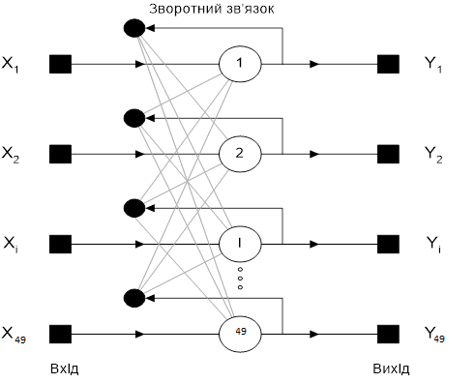

Рисунок 2.2 – Структура мережі Хопфілда

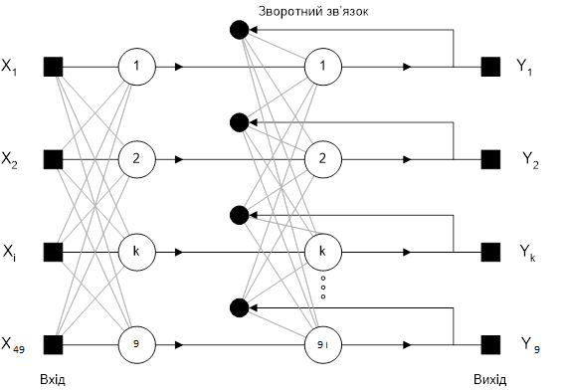

Рисунок 2.3 – Структура мережі Хемминга

Мережа Хопфілда складається з єдиного шару нейронів, кількість яких є одночасно кількістю входів та виходів мережі. Кожний нейрон зв'язаний синапсами з усіма іншими нейронами, а також має один вхідний синапс, через який здійснюється введення сигналу. Вихідні сигнали утворюються на аксонах. Силу зв'язку від і-го до j-го нейрона позначають як . У моделі Хопфілда передбачається умова симетричності зв'язків  з нульовими діагональними елементами .

Мережа Хопфілда є рекурентною у тому розумінні, що для кожного вхідного зразка вихід мережі повторно використовується як вхід доти, поки не буде досягнуто стану стійкості.

Задача, розв'язувана даною мережею у якості асоціативної пам'яті, як правило, формулюється таким чином. Відомий деякий набір двоічних сигналів (зображень), що вважаються зразковими. Мережа повинна вміти з довільного неідеального сигналу, поданого на її вхід, виділити ("згадати" за частковою інформацією) відповідний зразок (якщо такий є) або "дати висновок" про те, що вхідні дані не відповідають жодному зі зразків.

Мережа Хемминга характеризується, у порівнянні з мережею Хопфілда, меншими витратами на пам'ять і обсягом обчислень, що стає очевидним з її структури.

Мережа складається з двох шарів. Перший і другий шари мають по m нейронів, де m - число зразків. Нейрони першого шару мають по n синапсів, з'єднаних із входами мережі. Нейрони другого шару зв'язані між собою негативними зворотними синаптичними зв'язками. Єдиний синапс із позитивним зворотним зв'язком для кожного нейрона з'єднаний з його ж аксоном.

Ідея роботи мережі полягає у визначенні відстані Хемминга від зразка, що тестується до всіх зразків. Відстанню Хемминга називається кількість бітів якою відрізняються два бінарних вектори. Мережа має вибрати зразок з мінімальною відстанню Хемминга до невідомого вхідного сигналу, у результаті чого буде активізований тільки один вихід мережі, який відповідає цьому зразкові.

2.4 Хід роботы

Для початку роботи необхідно додати (створити) образи навчальної вибірки (рисунок 2.1).

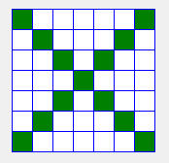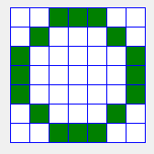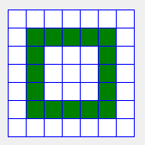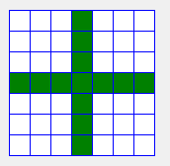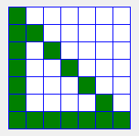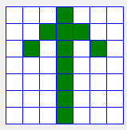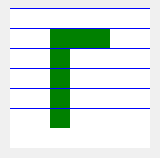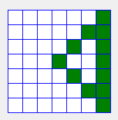

Рисунок 2.1 – Образи навчальної вибірки

Проведемо тестування мереж на прикладі образів навчальної вибірки, шляхом введення схожих, а також перекручених (неповних, неточних, зміщених або порушених) образів. Проведемо аналіз можливостей мереж за їхнім розпізнаванням.

Результати роботи мережі Хопфілда зображений на рисунках 2.4-2.7.

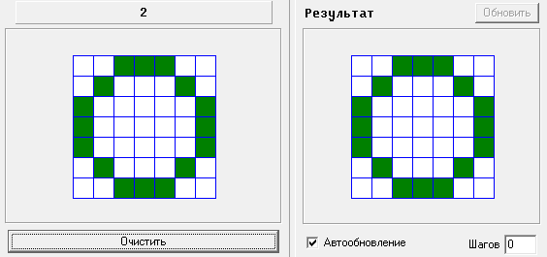

Рисунок 2.4 – Результат розпізнавання образу без спотворень

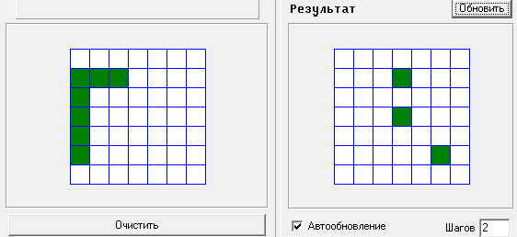

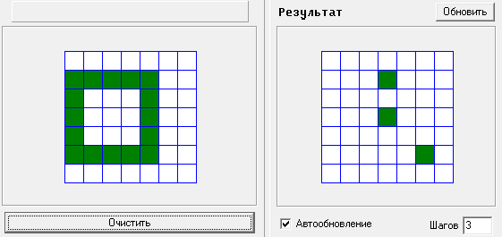

Рисунок 2.5 – Результат розпізнавання зі зміщенням образу

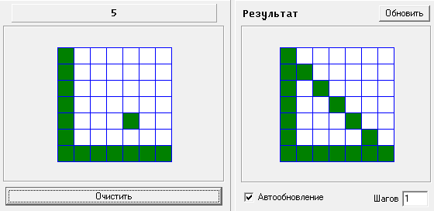

Рисунок 2.6 – Результат розпізнавання недомальованого образу

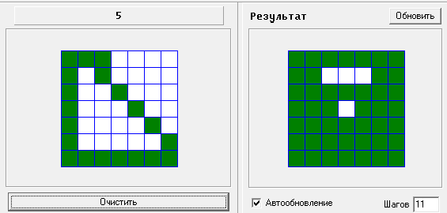

Рисунок 2.7 – Результат розпізнавання спотвореного образу

Але також наявна можливість появи «артефактів» під час знаходження образу (рис. 2.9).

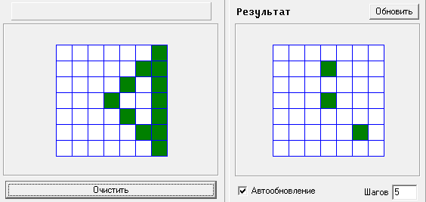

Рисунок 2.9 – Артефакт у мережі Хопфілда

Хоча вхідний образ ідентичний зразку, мережа не змогла розпізнати його через те, що є ще один схожий образ і з’явився ефект накладання 2-х образів.

При накладанні 2-х образів на вході – мережа змогла розпізнати один з них, хоча такий результат спостерігається далеко не в усіх випадках (рис. 2.10).

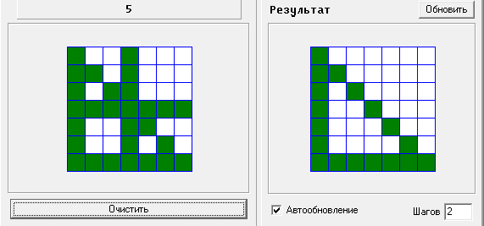

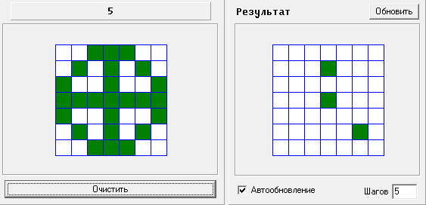

Рисунок 2.10 – Розпізнання «химери»

Результати роботи мережі Хемминга зображені на рисунках 2.11-2.14.

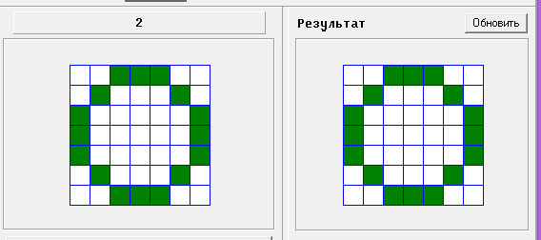

Рисунок 2.11 – Результат розпізнавання образу без спотворень

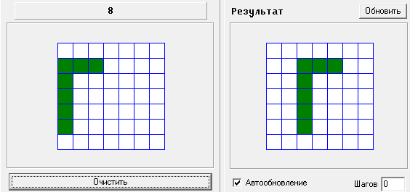

Рисунок 2.12 – Результат розпізнавання зі зміщенням образу

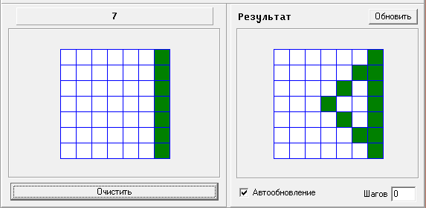

Рисунок 2.13 – Результат розпізнавання недомальованого образу

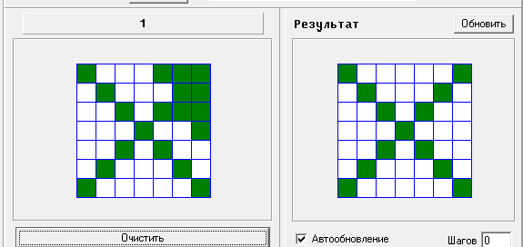

Рисунок 2.14 – Результат розпізнавання спотвореного образу

На відміну від мережі Хопфілда, мережа Хемминга надала більш чіткі відповіді майже у всіх випадках. Навіть у випадках накладання 2-х зразкових образів (рис 2.15).

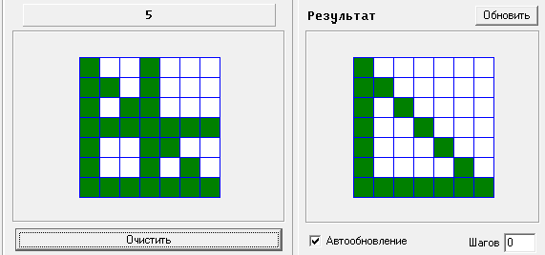

Рисунок 2.15 – Реакція мережі Хемминга на «химеру»

ВИСНОВКИ

Результатом виконання лабораторної роботи є дослідження мереж автоасоціації образів. Створені зразки образів, на основі яких виконувалось навчання мереж Хопфілда та Хемминга. Навчені мережі були досліджені на особливості розпізнавання образів. Мережа Хемминга показала більш точні (майже у всіх випадках вірні) результати, в порівнянні з мережою Хопфілда.